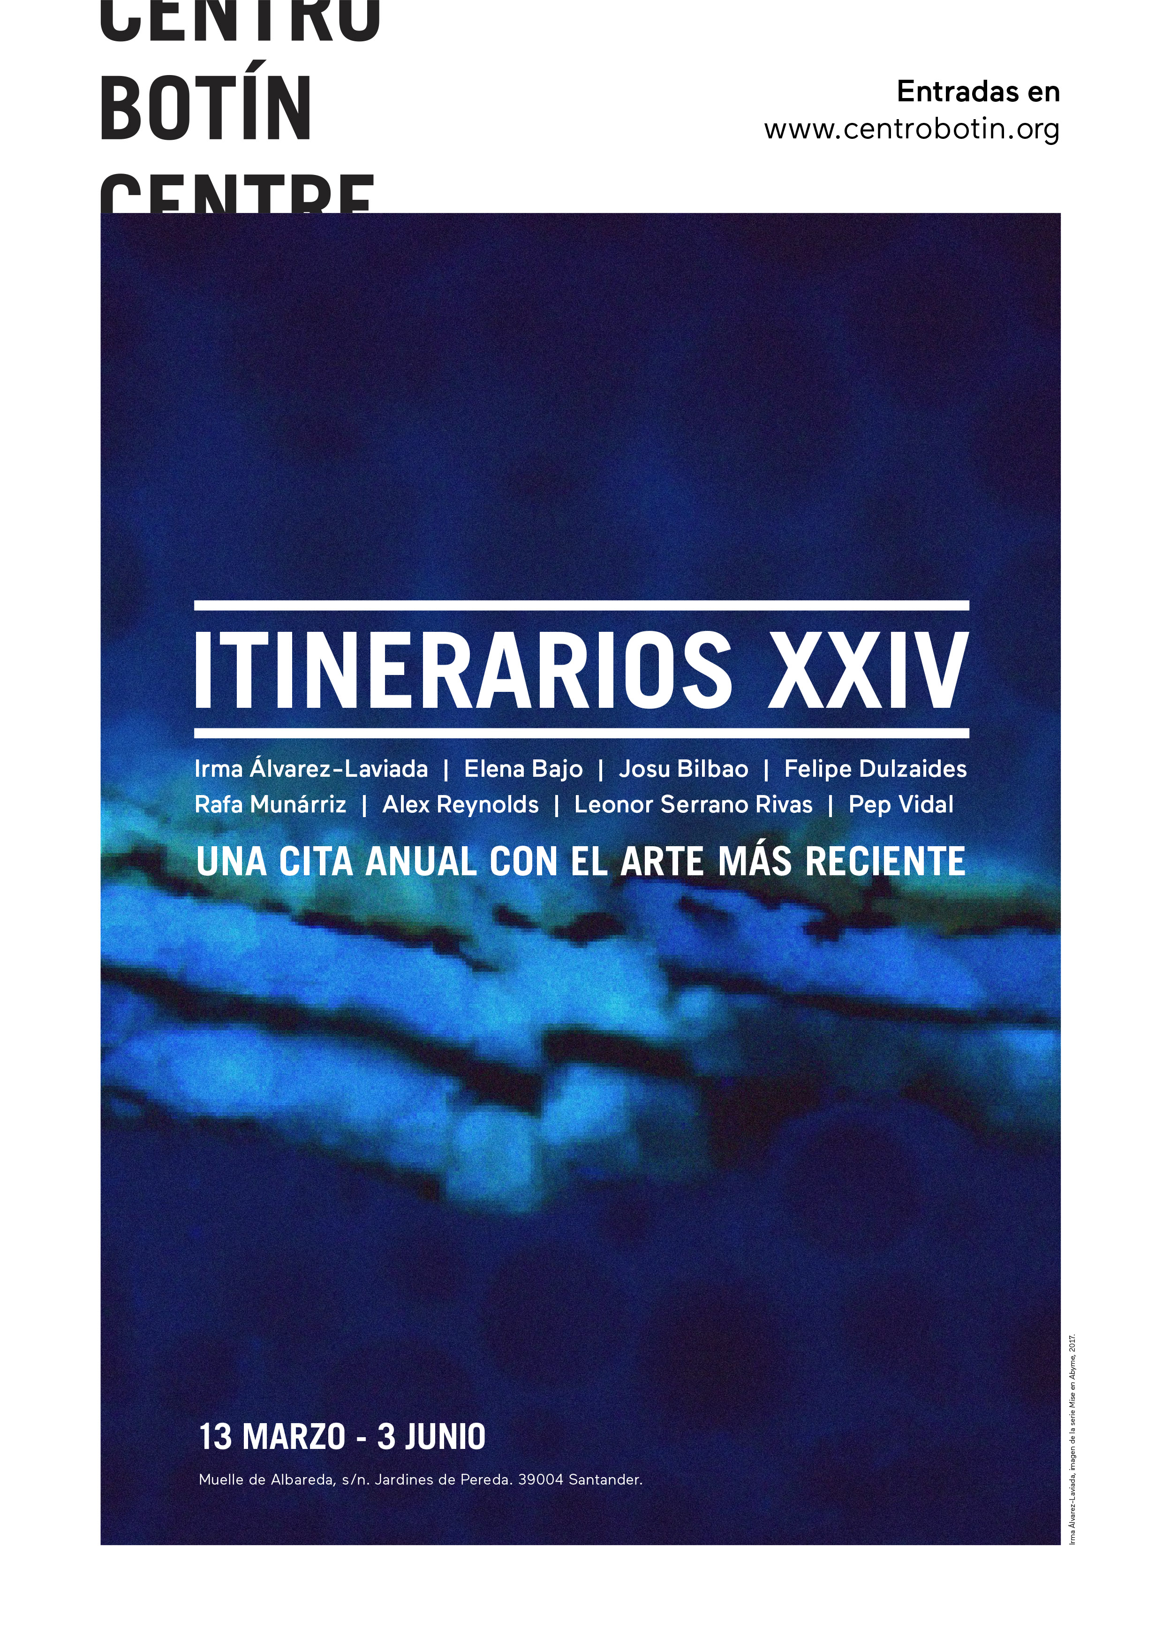
EL CENTRO BOTÍN PROPONE UNA MIRADA SOBRE LAS ÚLTIMAS TENDENCIAS ARTÍSTICAS EN ITINERARIOS XXIV
- La exposición colectiva Itinerarios XXIV reúne el trabajo de ocho artistas que traspasan los límites del lenguaje para narrar lo no visible, lo inarticulado o lo indeterminable.
- Irma Álvarez-Laviada, Elena Bajo, Josu Bilbao, Felipe Dulzaides, Rafa Munárriz, Alex Reynolds, Leonor Serrano Rivas y Pep Vidal ofrecen una instantánea de las últimas tendencias artísticas.
Santander, 7 de Febrero de 2018.- El Centro Botín arranca su programación de 2018 con la muestra Itinerarios XXIV, del 13 de marzo al 3 de junio. Una cita expositiva que reúne el trabajo de ocho artistas que fueron seleccionados en la XXIV Convocatoria de Becas de Artes Plásticas de la Fundación Botín, una selección que fue realizada entre un total de 703 solicitudes de 53 países diferentes por un jurado compuesto por Ibon Aranberri, Lorena Martínez de Corral, Bárbara Rodríguez Muñoz y Wilfredo Prieto.
Irma Álvarez-Laviada (Gijón, 1978), Elena Bajo (Madrid, 1976), Josu Bilbao (Bermeo, Vizcaya, 1978), Felipe Dulzaides (La Habana, Cuba, 1965), Rafa Munárriz (Tudela, Navarra, 1990), Alex Reynolds (Bilbao, 1978), Leonor Serrano Rivas (Málaga, 1986) y Pep Vidal (Tarrasa, 1980) son los artistas incluidos en esta muestra, cuyas creaciones traspasan los límites del lenguaje convencional para narrar lo no visible, lo inarticulado o lo indecible, y servir de escaparate de las últimas tendencias artísticas. Unos trabajos, realizados en disciplinas y localizaciones muy variadas, que quedarán además recogidos en un catálogo editado por la Fundación Botín.
Según Benjamin Weil, comisario de la exposición y director artístico del Centro Botín, cada nueva edición de Itinerarios “permite descubrir sinergias en cuanto a las preocupaciones, pero también a los principios operativos de los artistas reunidos”. En este sentido, Weil subraya que en esta XXIV edición, los artistas seleccionados comparten una preocupación común por la problemática del espacio como parte esencial de las obras, y la necesidad de una experiencia física en tiempo real; y lo hacen “justo en un momento en el que pasamos cada vez más tiempo ante pantallas que, además de actuar como herramientas de comunicación, ejercen también una función intermediadora”, asegura.
Para el comisario y director artístico del Centro Botín, este marcado interés por usar el espacio como elemento clave del trabajo, suscita también una reflexión sobre qué es hoy en día la realidad y cómo los límites entre el aquí y el ahí son cada vez más difusos.
Por ello, el tiempo y el espacio de la exposición se convierten en “elementos claves para desplegar unas propuestas artísticas que vuelven a escenificar unos fragmentos de realidad que, de otra manera, se soslayarían o pasarían desapercibidos”, asegura Weil, quien también apunta que “compartir el espacio de la muestra fomenta un diálogo entre los distintos proyectos, poniendo de relieve la proximidad de algunas preocupaciones comunes y construyendo así una buena perspectiva de las tendencias más recientes de la creación contemporánea”.
Itinerarios XXIV - Artistas
Irma Álvarez-Laviada (Gijón, 1978) Reversibilidad y utopía
La artista asturiana centra su proyecto multidisciplinar en la obsesión por la materia y la concepción de la reversibilidad del tiempo en relación a las dinámicas de apropiación de las obras.
Para el proyecto Reversibilidad y Utopía, Irma Álvarez-Laviada realizó una residencia artística en el Instituto del Patrimonio Cultural de España, registrando el proceso de restauración del Ecce Homo de Jusepe de Ribera. Los conservadores del Museo, armados con microscopios, bisturís y productos químicos, eliminaron todo lo que ‘no es Ribera’ del lienzo, afectando a la unidad de la obra. A través de una serie de obras de vídeo, fotografía e instalación creadas para este proceso, la artista ha generado una serie de piezas que dan una forma visual a la captura, catalogación y borrado de información y, como consecuencia, articulan “la incompletitud de las obras de arte”, según ella misma declara.
En el vídeo loop Descomposición del Aura: Ribera de seis pantallas, se muestran las manos del conservador enfundadas en guantes de látex azules y ocupadas en tal agresivo proceso. Los residuos – añadidos capa a capa- van desde el gris parduzco hasta el color tierra o los tonos azulados, y se presentan dentro de urnas en la sala expositiva, recordándonos que previamente estos materiales añadidos se contemplaron por el espectador como parte ‘original’ del Ribera.
Asimismo, Álvarez-Laviada presenta doce fotografías digitales resultantes del análisis químico de elementos del Ecce Homo. Capturadas con cámaras conectadas al microscopio, estas imágenes abstractas de colores vibrantes evocan una representación atomizada de la obra, en la que la composición del original esta formada por miles de obras nuevas.
Elena Bajo (Madrid, 1976) Urania’s Mirror
Su proyecto interdisciplinar investiga el impacto ambiental y social que tienen las economías de explotación en la tierra y en las comunidades más antiguas, especialmente en algunos lugares de América Latina. Asimismo, ha recogido las voces y estrategias de resistencia utilizadas por las sociedades indígenas para descolonizar tanto el territorio como el lenguaje y el pensamiento.
Urania’s Mirror (The owl of Minerva only flies at Dusk) se centra en una investigación intelectual y emocional sobre el impacto de un proyecto español de energía eólica en el Istmo de Tehuantepec, en Oaxaca (México), tierra de las comunidades zapotecas. Sumergiéndose en su cosmología y costumbres para conectar las raíces de su conocimiento ancestral con estrategias actuales, la artista entrevistó a académicos y activistas; participó en ceremonias chamánicas, sembró trigo nativo no contaminado con familias Nauatl y visitó los gigantes de cemento y acero que se imponen – visual, sonora y químicamente – sobre el paisaje previamente fértil de la zona.
Las piezas resultantes muestran, por una parte, la violencia infligida sobre todo tipo de vida que rodea a los molinos: los búhos y cuervos, pájaros sagrados en la cosmología zapoteca, literalmente explotan como consecuencia del ruido que las aspas emiten; las vacas ‘danzan’ sobre los pastos para no recibir corrientes eléctricas; la agricultura de subsistencia desaparece. Y por otra, cuestionan el optimismo que rodea a los proyectos denominados ‘verdes’: los parques eólicos consumen energías sucias como el petróleo para su construcción, los motores necesitan componentes radiactivos para su funcionamiento, que en ocasiones se derraman sobre el terreno, y las aspas de acero se quedan obsoletas a los quince años, acumulándose en cementerios tóxicos.
Josu Bilbao (Bermeo, Vizcaya, 1978) esàk-esà
El verbo en euskera asàska puede entenderse como una especie de desahogo emocional que hace referencia directa a nociones espaciales. Entendiendo los procesos de escultura como una serie de relaciones y aperturas o ‘gimnasia del espacio en expansión’, Bilbao va dando cuerpo a la forma, al organizar en el suelo objetos y restos de objetos encontrados que le ayudan a irse dando cuenta de ‘qué está hecho su problema’. Piezas metálicas oxidadas, trozos de plástico, lonas, volúmenes de tierra, cemento o arena, colaboran en la tarea de preguntarse por cuestiones como la capacidad de las formas artísticas para negar el paradigma occidental actual. Este último es vivido por el artista como una pérdida o cesión de espacio a la convención, la literalidad y la destrucción.
Consciente de la interiorización de lo hegemónico que sufrimos a través de los discursos artísticos normativos, el artista genera una exploración afectiva e íntima del espacio expositivo en diálogo con los materiales traídos. Así, el conjunto escultórico improvisado traza un proceso de desaprendizaje, de descolonización del espacio y finalmente de uno mismo; dar lugar a aquello que hasta el momento no era y dar(se) espacio. Apoyándose en su interés por la realidad particular que trae a presente cada lengua, Bilbao experimenta desde la escultura la posible aportación de las lenguas moribundas de tradición oral al panorama global. Una relación problemática e irresuelta que le permite avanzar sin forzar formalizaciones, inventándose la metodología a medida que busca.
Felipe Dulzaides (La Habana, Cuba, 1965) Deja tu tono en el mensaje
En sus trabajos, Dulzaides opta por indagar en cómo la poesía y la experiencia poética nos afectan. Por ello, en el proyecto Deja tu tono en el mensaje propone una serie de intervenciones dentro del rico paisaje sonoro de la ciudad de La Habana, usando las armónicas de los afiladores de cuchillos y tijeras que recorren la ciudad en sus bicicletas construyendo su propia melodía.
A día de hoy, en La Habana solo quedan alrededor de 27 amoladores o afiladores en activo. Viven en Santa Catalina: un barrio improvisado, con casas manufacturadas por ellos mismos y sin ningún tipo de regulación urbana. Recorren la ciudad en bicicleta, las cuales tienen incorporada una piedra giratoria para afilar los cuchillos y tijeras. Así, se introducen en el paisaje sonoro de La Habana, entrelazando sus melodías poéticas con los sonidos accidentales del afilado y de la calle.
Influido desde su infancia por el mundo de la música improvisada y la poesía - su padre fue el reconocido músico de Jazz cubano Felipe Dulzaides y sus tíos los poetas Eliseo Diego y Fina García Marruz –, Felipe Dulzaides ha generado un cuerpo de trabajo compuesto por fotografía documental, vídeo y pintura, siempre tomando como punto de partida las experiencias de los amoladores.
El vídeo Lírica de calle orquesta un diálogo musical entre las diferentes gamas melódicas de los amoladores y músicos profesionales de Jazz de La Habana, interrumpido por sonidos accidentales urbanos. Amolador y músico coinciden así en un momento determinado en una calle cualquiera, para después cada cual seguir su camino, generando una tensión entre lo planeado y lo accidental. Sus melodías penetran, gentil o abruptamente, en las casas y en los cuerpos, hilando afectos entre estos y el paisaje urbano.
Rafa Munárriz (Tudela, Navarra 1990) Bloqueo Relativo
Su práctica artística se desarrolla a partir de percepciones tridimensionales. Conceptualmente su trabajo se sitúa dentro del espacio que confronta al ciudadano con su entorno, marcado por las limitaciones urbanas, sistemas de tránsito y políticas de circulación.
Así, una puerta metálica o ‘persiana’ de 5 por 2 metros y unos 100 kilos de peso levitará ligeramente sobre el suelo del espacio expositivo generando una tensión entre pesadez y ligereza, bloqueo y circulación.
Este proyecto site-specific de Rafa Munárriz, titulado Bloqueo relativo toma como punto de partida los bloqueos urbanos experimentados por el artista en la ciudad de São Paulo (Brasil). En particular, este tipo de diseños de puerta metálica o persiana -denominados ‘tijolinho’ (ladrillito)- corresponden a un modelo popular de los años 40 en las áreas comerciales de los edificios modernistas. El diseño de ‘ladrillo’ significa que lo que equivaldría a las partes interiores del mismo son un vacío que permite ver, aunque no alcanzar, lo que se encuentra al otro lado.
La puerta, fijada con un cable de acero sobre una polea giratoria en el techo, está sostenida desde un punto central de carga que genera un balance en su peso, manteniéndola aparentemente firme. Si nos bloquea el acceso, la rodeamos. Si la tocamos, se balancea. Si la descolgáramos, se enrollaría como una persiana. Su apariencia imponente es en realidad volátil y está condicionada por los deseos del espectador. Estas ambigüedades evocan la posibilidad de vivir la ciudad de una manera diferente.
Alex Reynolds (Bilbao, 1978) A Fox Comes In
La artista y cineasta bilbaína, residente entre Berlín y Bruselas, presenta su trabajo A Fox Comes In, una exploración cinematográfica de la noción de hospitalidad y sus consecuencias a través del sonido, que atraviesa e invade con extrema facilidad espacios y cuerpos, transformándose a veces en exaltación, y otras en violencia.
En este trabajo, Alex Reynolds ahonda en patrones de relato, guion y ritmo como acercamiento exhaustivo a códigos cinematográficos. Así, en la película A Fox Comes In, Reynolds nos arrastra hacia un espacio dominado por el sonido, en el que la voz, los ritmos y los ruidos –tanto musicales como domésticos– generan la narrativa y una serie de dinámicas relacionales entre dos sujetos.
En la primera escena de la película, un hombre y una mujer se encuentran en una casa que no les pertenece, en pleno invierno. El paisaje está nevado. Ella, interpretada por una actriz profesional, sigue un guion previamente establecido, encarnando las convenciones narrativas del drama tradicional, es decir, la búsqueda del conflicto y la consecuente resolución. Él, interpretado por un artista y músico más influido por los eventos anticlímax de John Cage, improvisa y boicotea esta lógica, evadiendo el conflicto.
“Eventualmente, en A Fox Comes In, los papeles entre anfitrión e intruso, acogida e invasión, se alternan hasta que los protagonistas comprenden el poder que los ritmos del uno imponen en el otro, de que se encuentran en un proceso inevitable de disolución de sí mismos”, explica Bárbara Rodríguez, miembro del jurado que ha seleccionado a los artistas participantes en esta edición de las Becas de Artes Plásticas de la Fundación Botín.
Leonor Serrano Rivas (Málaga, 1986) The dream follows the mouth (of the one who interpretes it)
En la vídeo-instalación The dream follows the mouth (of the one who interprets it), Leonor Serrano Rivas presenta dos movimientos escultóricos entrelazados que, al desarrollarse, solapan el fondo y la figura a través de la danza y el tarareo. Compuesto por una proyección en un primer plano y, en un segundo, un área de bastidores poblada por objetos, la combinación de ambos crea una trama a partir de pequeñas acciones performativas generadas por un grupo de mujeres.
La coreógrafa, lenta y metódicamente, reconstruye una escenografía modular. Inevitablemente, sus gestos provocan comportamientos miméticos en las tres bailarinas que componen el coro: ‘las marionetas’. Como en el teatro clásico griego donde el coro responde al personaje principal, las bailarinas, con cierta actitud sonámbula y mecánica, desplazan y golpean una construcción de madera, hacen rotar esculturas de vidrio soplado, y tararean o extraen la melodía de Siboney de las cuerdas de un órgano clásico.
Los personajes en el vídeo The dream follows the mouth, un título prestado de otro ensayo de Caillois sobre el estado de ensoñación (The dream adventure), se vuelven plásticos y se mimetizan involuntariamente con el fondo, convirtiéndose en objetos. Sus acciones son interrumpidas por instantes de oscuridad: en un momento determinado, el vídeo se para (pantalla en negro) para dar paso a los objetos y estructuras físicas situados en la parte trasera, los bastidores de esta escenografía. Estos objetos de vidrio soplado y estructuras de madera se corresponden con los activados por las bailarinas en el vídeo, y se proyectan como un teatro de sombras en la pantalla pausada.
Pep Vidal (Tarrasa, 1980) El árbol y las vacas
Con el objetivo de poder mostrar al máximo parte de la información invisible que está a nuestro alrededor, Pep Vidal, licenciado en Matemáticas y doctor en Ciencias Físicas, desarrolla con El árbol y las vacas un método que le permite entender y relacionarse mejor con el mundo y poder mostrar la realidad escondida.
Su trabajo para Itinerarios XXIV consta de seis esferas de PVC hinchables blancas de 100 cm, 120 cm, 180 cm, 200 cm, 250 cm y 350 cm de diámetro, organizadas en fila, de mayor a menor, o viceversa, según se mire.
Debido al tamaño de las esferas, la instalación se aprecia como una experiencia inconmensurable, un juego sin normas aparentes que se sale de nuestra escala de medición cotidiana. La neutralidad de su simple forma (la esfera) y color (el blanco), junto al intrigante título, indican un proceso de abstracción por parte del artista, una búsqueda de herramientas para el conocimiento y medida de la realidad siguiendo otras lógicas no alcanzables con el lenguaje.
Las esferas de El árbol y las vacas, proponen, tras numerosas observaciones cotidianas, “una llave del conocimiento, un set de cucharas calibradas de cocina, pero para volúmenes grandes y muy grandes”, según explica el artista. Así, humanizan lo inconmensurable, ofreciendo una herramienta neutra para aproximarnos al mundo que nos rodea. Junto a la instalación se exhibe un dibujo en tinta sobre papel que, bajo el título Domingo en el parque a las 10h10, muestra las esferas interactuando con humanos. Como en una escena de ciencia ficción, las esferas gigantes se han convertido en parte del paisaje ordinario, normalizando y dando forma a nuestra interacción con lo indeterminable.
Becas de Artes Plásticas de la Fundación Botín
El ciclo de exposiciones Itinerarios es el resultado del trabajo desarrollado por los artistas durante el periodo de disfrute de las Becas de Artes Plásticas de la Fundación Botín, unas investigaciones que año tras año quedan plasmadas en un catálogo a modo de expositor de los distintos proyectos.
El programa de Becas de Artes Plásticas impulsa la formación, la investigación y el desarrollo de proyectos de creadores internacionales. Desde sus inicios en 1993 esta iniciativa ha servido para descubrir y apoyar la carrera de 194 artistas, algunos de los cuales gozan ya de gran reconocimiento.
A lo largo del mes de febrero se abrirá una nueva convocatoria para solicitar una Beca de Artes Plásticas de la Fundación Botín.
Imágenes para uso de prensa
En el área de prensa de la web del Centro Botín podrás registrarte para descargar el material gráfico disponible, tanto de la exposición como del edificio, y sus correspondientes créditos.
…………………………..
Centro Botín
El Centro Botín, obra del arquitecto Renzo Piano, es un proyecto de la Fundación Botín que aspira a ser un centro de arte privado de referencia en España, parte del circuito internacional de centros de arte de primer nivel, que contribuirá en Santander, a través de las artes, a desarrollar la creatividad para generar riqueza económica y social. Será también un lugar pionero en el mundo para el desarrollo de la creatividad que aprovechará el potencial que tienen las artes para el desarrollo de la inteligencia emocional y de la capacidad creadora de las personas. Finalmente, será un nuevo lugar de encuentro en un enclave privilegiado del centro de la ciudad, que completará un eje cultural de la cornisa cantábrica, convirtiéndose en un motor para la promoción nacional e internacional de la ciudad y la región.

Para más información:
Fundación Botín
María Cagigas
mcagigas@fundacionbotin.org
Tel.: 942 226 072

